Familia Pendwa,

Hivi karibuni mtoto wako atashiriki katika mpango wa kufurahisha unaojulikana kama Safer Smarter Teens kuanzia JULY 2024 shuleni. Mpango huu bora unaotokana na utafiti unalenga hisia na tabia zinazohusishwa na vurugu na dhuluma za kuchumbiana. Mwalimu kutoka S.A.F.E. Shirika la Place and Bronson Sexual Assault Services litaongoza vipindi hivi.

Dhuluma za kuchumbiana linaweza kuwa tatizo kubwa kwa vijana wenye umri mdogo kama wa shule ya kati. Safer Smarter Teens unasaidia vijana kufafanua kwa uwazi zaidi uhusiano bora wa kuchumbiana na dhuluma za kuchumbiana. Inawasaidia kuelewa sababu na athari hatari za dhuluma za kuchumbiana, pamoja na njia kuu za kuzuia dhuluma za kuchumbiana zisitokee.

Tunaelewa kwamba baadhi ya familia hazitaki vijana wao wachumbiane hadi wawe na umri mkubwa. Safer Smarter Teens haushinikizi au kuunga mkono kuchumbiana, lakini utamwandaa mtoto wako kwa wakati atakapokuwa anachumbiana baadaye. Mtaala wa Vijana Salama na wenye Busara (Safer Smarter Teens) pia haujadili maudhui yoyote ya ngono ya wazi.

Lengo la mpango huu ni kuwasaidia vijana kuwa salama wanapokuza mahusiano bora na marafiki. Mawakili wetu watakuwepo shuleni kadri iwezekanavyo ili kujibu maswali ya ufuatiliaji na kuunganisha familia na huduma kama inavyohitajika. Hii ni huduma ya bila malipo na ya siri kwa familia na wanafunzi wa BEARCAT BLAST .
Kama mlezi wa kijana wako, una jukumu muhimu zaidi la kuhakikisha usalama wake katika mahusiano ya kuchumbiana. Ikiwa una maswali au masuala yoyote kuhusu Safer Smarter Teens au dhuluma za kuchumbiana kwa ujumla, tafadhali usisite kunipigia simu kwa nambari (269) 965-6093 kiendelezi 27.

Wako mwaminifu,

Nina Patterson
Mwalimu wa Mpango wa Uzuiaji, S.A.F.E. Mahali
npatterson@safeplaceshelter.org

Ifuatayo ni FOMU YA KUJIONDOA. Tia tu saini ili uzuie mtoto wako asishiriki katika mpango huu.
---------------------------------------------------------------------------------------------------------------------------------------------------------------------------------
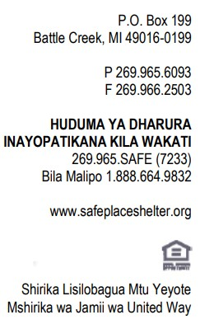
Fomu ya Kujiondoa
Ikiwa HUTAKI mtoto wako ashiriki katika mpango wa Vijana Salama na wenye Busara, tafadhali tia saini hapa chini na urudishe sehemu hii ya barua shuleni.
SITAKI mtoto wangu _____________________________ (Jina la Mtoto) ashiriki katika mpango wa uzuiaji wa vurugu.
x__________________________________________________ (Saini ya Mzazi)

